

НАЦІОНАЛЬНИЙ ТЕХНІЧНИЙ УНІВЕРСИТЕТ УКРАЇНИ «КИЇВСЬКИЙ ПОЛІТЕХНІЧНИЙ ІНСТИТУТ імені Ігоря Сікорського»

ФАКУЛЬТЕТ ПРИКЛАДНОЇ МАТЕМАТИКИ

**Кафедра системного програмування та спеціалізованих комп’ютерних систем**

**Лабораторна робота №3**

з дисципліни **Бази даних і засоби управління**

*на тему: “Засоби оптимізації роботи СУБД PostgreSQL”*

Виконала:

студентка ІII курсу

групи КВ-02

Кириленко А. В.

Перевірив:

Павловський В. І.

Київ – 2022

*Завдання* роботи полягає у наступному:

1. Перетворити модуль “Модель” з шаблону MVC лабораторної роботи №2 у вигляд об’єктно-реляційної проекції (ORM).
2. Створити та проаналізувати різні типи індексів у PostgreSQL.
3. Розробити тригер бази даних PostgreSQL.
4. Навести приклади та проаналізувати рівні ізоляції транзакцій у PostgreSQL.

Номер залікової книжки – **0213**.

|  |  |  |
| --- | --- | --- |
| *№ варіанта* | *Види індексів* | *Умови для тригера* |
| *13* | *BTree, BRIN* | *before insert, delete* |

**Логічна модель бази даних**

Нижче наведено логічну модель бази даних:

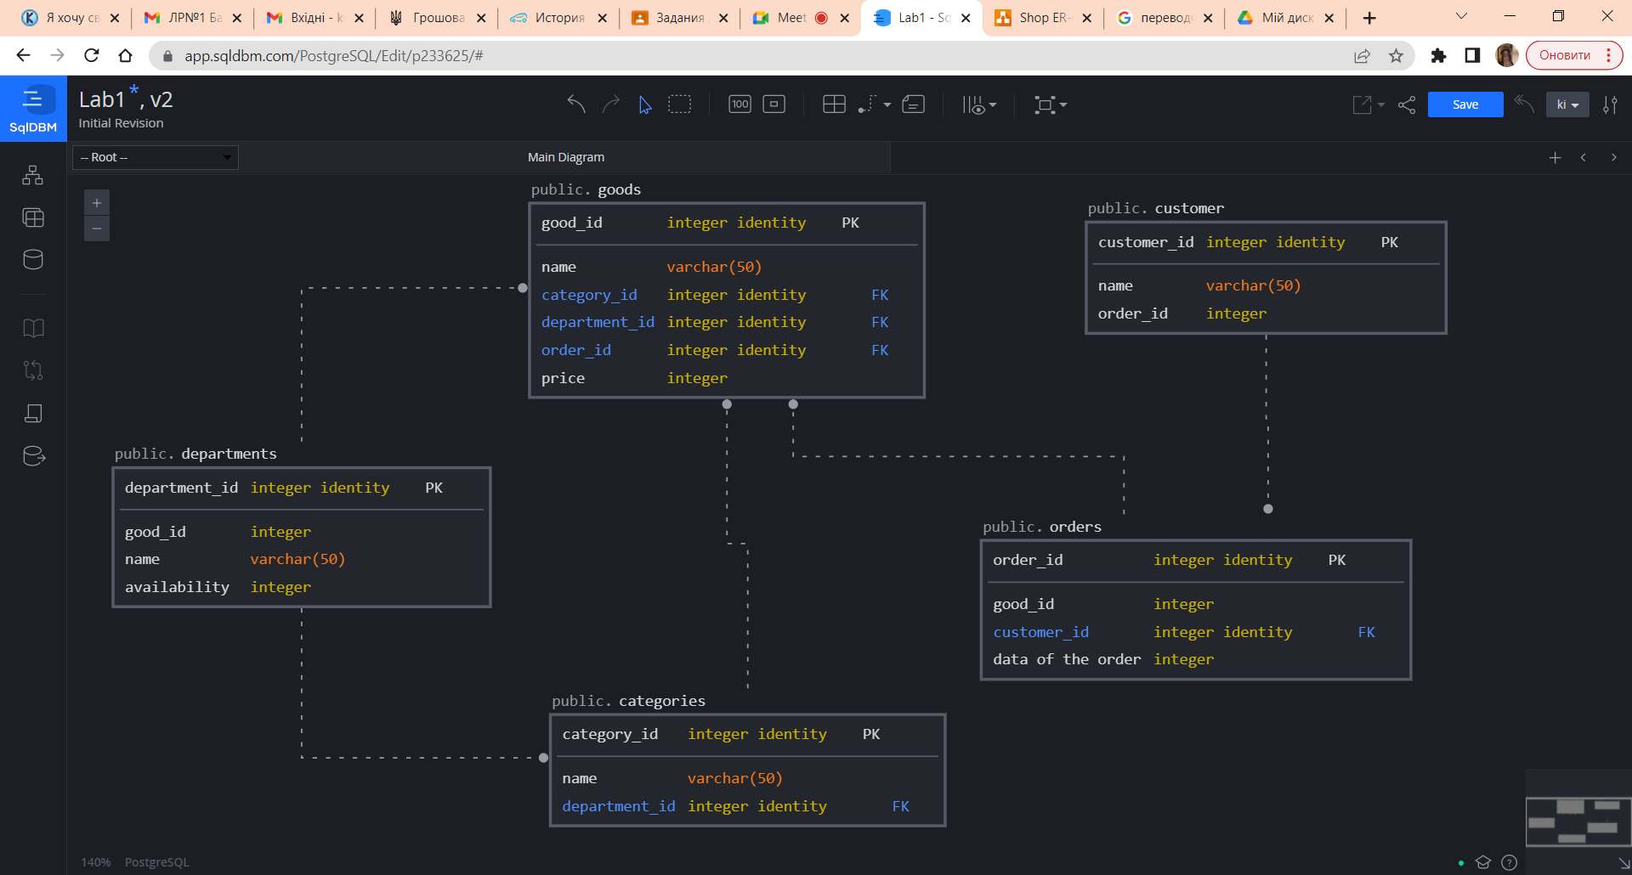

Рисунок 1 – Логічна модель бази даних

Зміни у порівнянні з першою та другою лабораторними роботами відсутні.

**Приклади запитів у вигляді ORM**

**public** **class** Customer

{

**public** **int** customer_id { **get**; **set**; }

**public** **string** name { **get**; **set**; }

**public** **int** order_id { **get**; **set**; }

}

**public** **class** Orders

{

**public** **int** order_id { **get**; **set**; }

**public** **int** good_id { **get**; **set**; }

**public** DateTime data { **get**; **set**; }

**public** **int** customer_id { **get**; **set**; }

}

**public** **class** Departments

{

**public** **int** department_id { **get**; **set**; }

**public** **string** name { **get**; **set**; }

**public** **int** good_id { **get**; **set**; }

**public** **int** availability { **get**; **set**; }

}

**public** **class** Categories

{

**public** **int** category_id { **get**; **set**; }

**public** **string** name { **get**; **set**; }

**public** **int** order_id { **get**; **set**; }

**public** Orders order { **get**; **set**; }

}

**public** **class** Goods

{

**public** **int** good_id { **get**; **set**; }

**public** **string** name { **get**; **set**; }

**public** **int** price { **get**; **set**; }

**public** **int** category_id { **get**; **set**; }

**public** **int** department_id { **get**; **set**; }

**public** Departments department { **get**; **set**; }

**public** **int** order_id { **get**; **set**; }

**public** Orders order { **get**; **set**; }

}

**public** **class** Context : BaseContext

{

**public** BaseSet<Customer> customer { **get**; **set**; }

**public** BaseSet<Orders> orders { **get**; **set**; }

**public** BaseSet<Departments> departments { **get**; **set**; }

**public** BaseSet<Categories> categories { **get**; **set**; }

**public** BaseSet<Goods> goods { **get**; **set**; }

**public** Context()

{

Database.EnsureCreated();

}

**protected** **override** **void** OnConfiguring(BaseContextOptionsBuilder optionsBuilder)

{

optionsBuilder.UseNpgsql("Host=localhost;Username=postgres;Password=1234;Database=KPI");

}

}

**Створити та проаналізувати різні типи індексів у PostgreSQL**

**BTree**

Для дослідження індексу була створена таблиця, яка має дві колонки: числову і текстову. Вони проіндексовані як BTree. У таблицю було занесено 1000000 записів.

Створення таблиці та її заповнення:

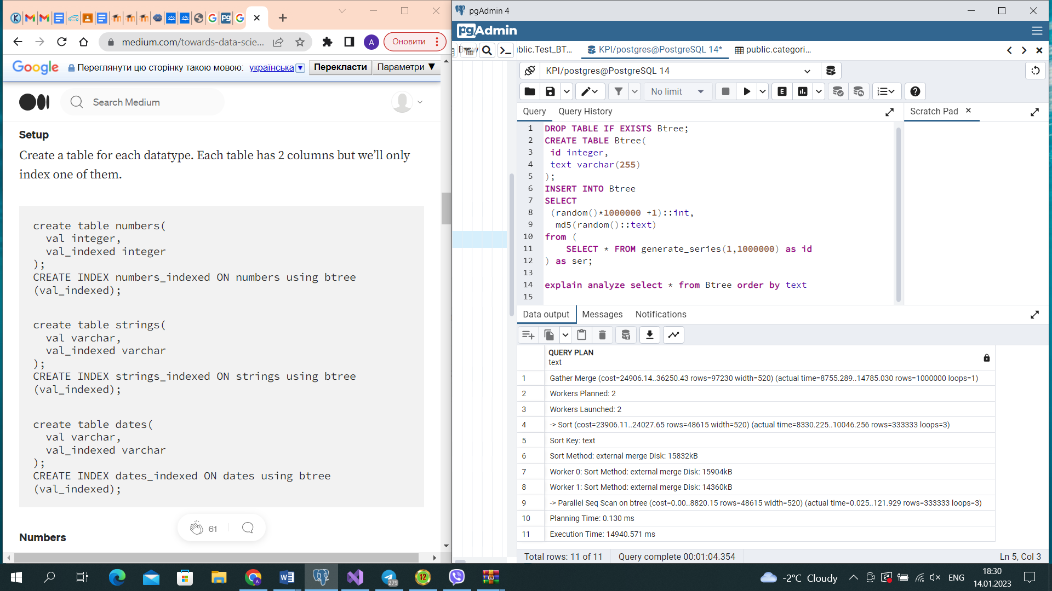

Вибір даних без індексу:



Час виконання: 14941 мс.

Створюємо індекс:

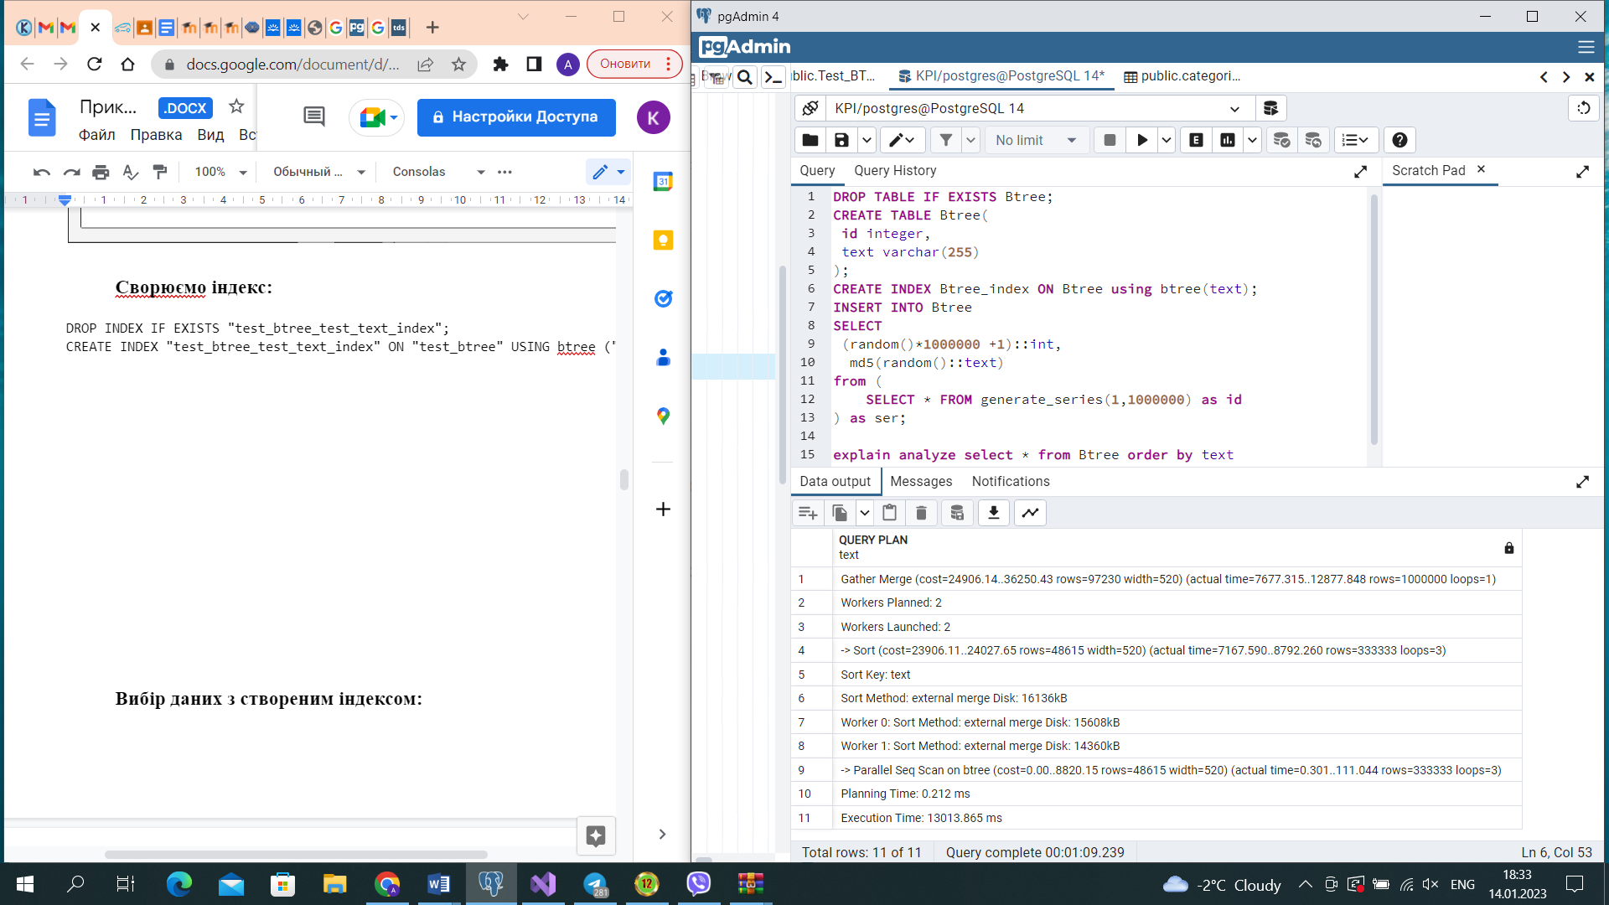

Вибір даних зі створеним індексом:



Час виконання: 1301 мс.

**BRIN**

Для цього дослідження створимо нову таблицю, яка має чотири колонки з різними типами даних. Вона була проіндексована як Brin. У таблицю було занесено декілька згенерованих записів.

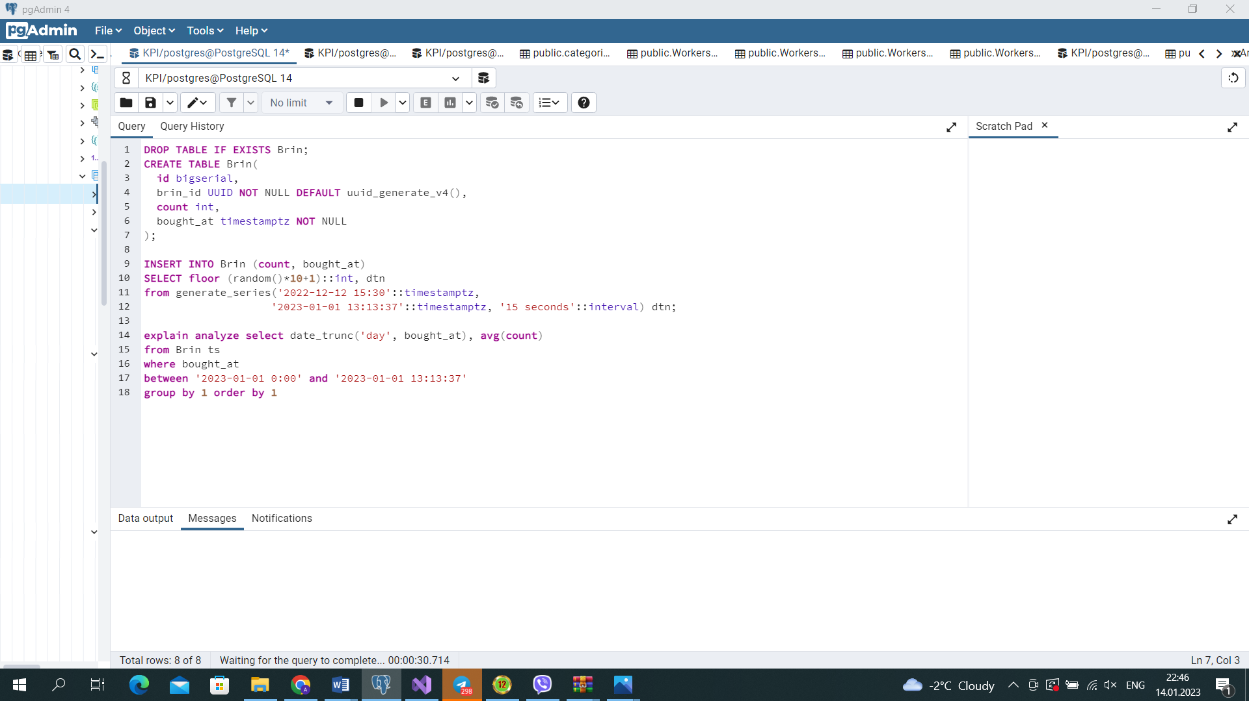

Перевіримо час виконання без індексу:

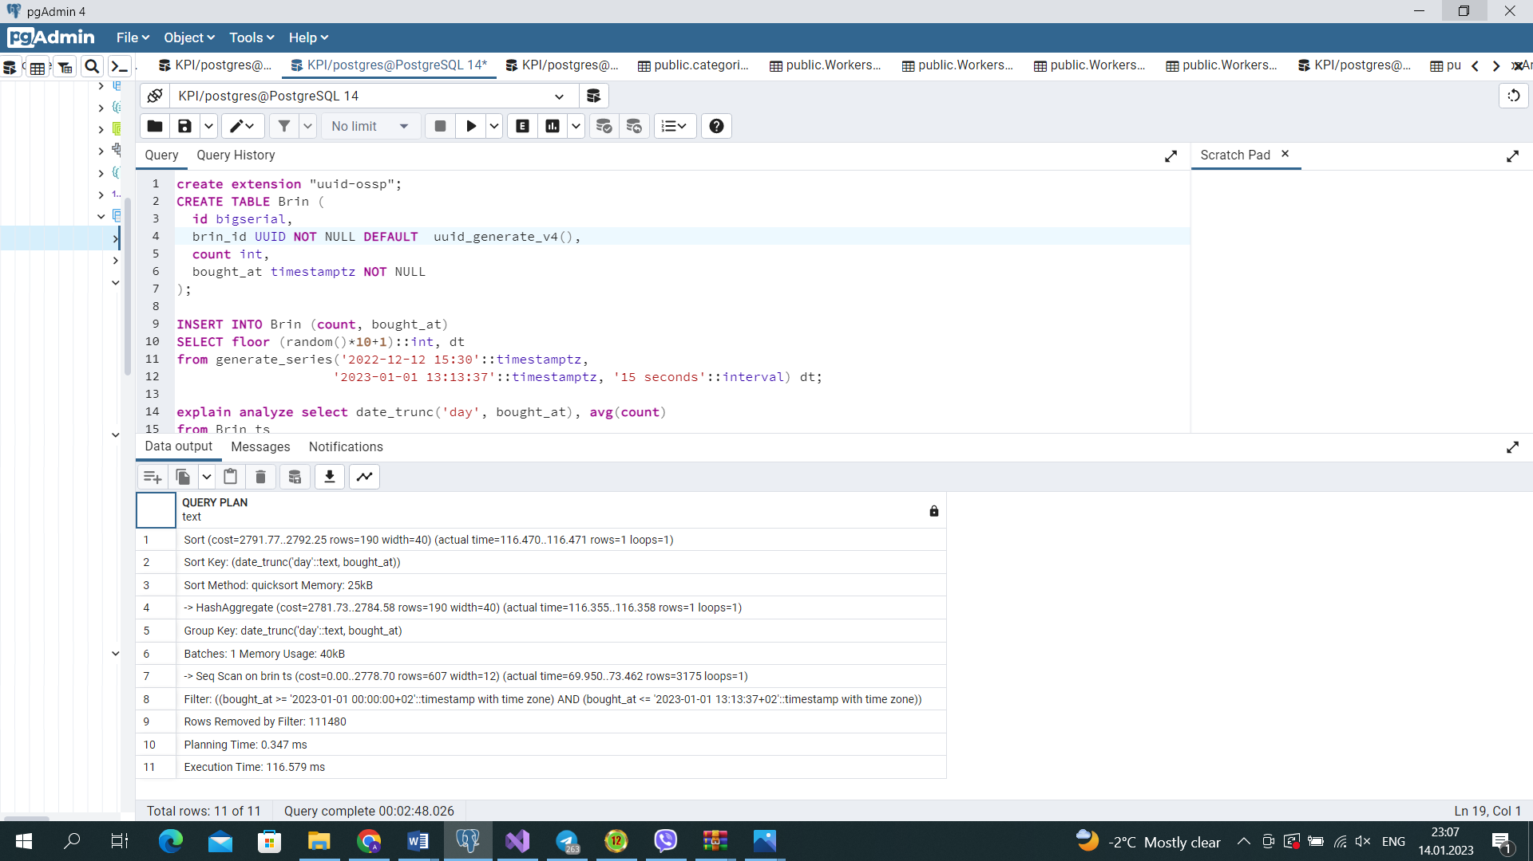

Час виконання: 117 мс.

Створюємо індекс:

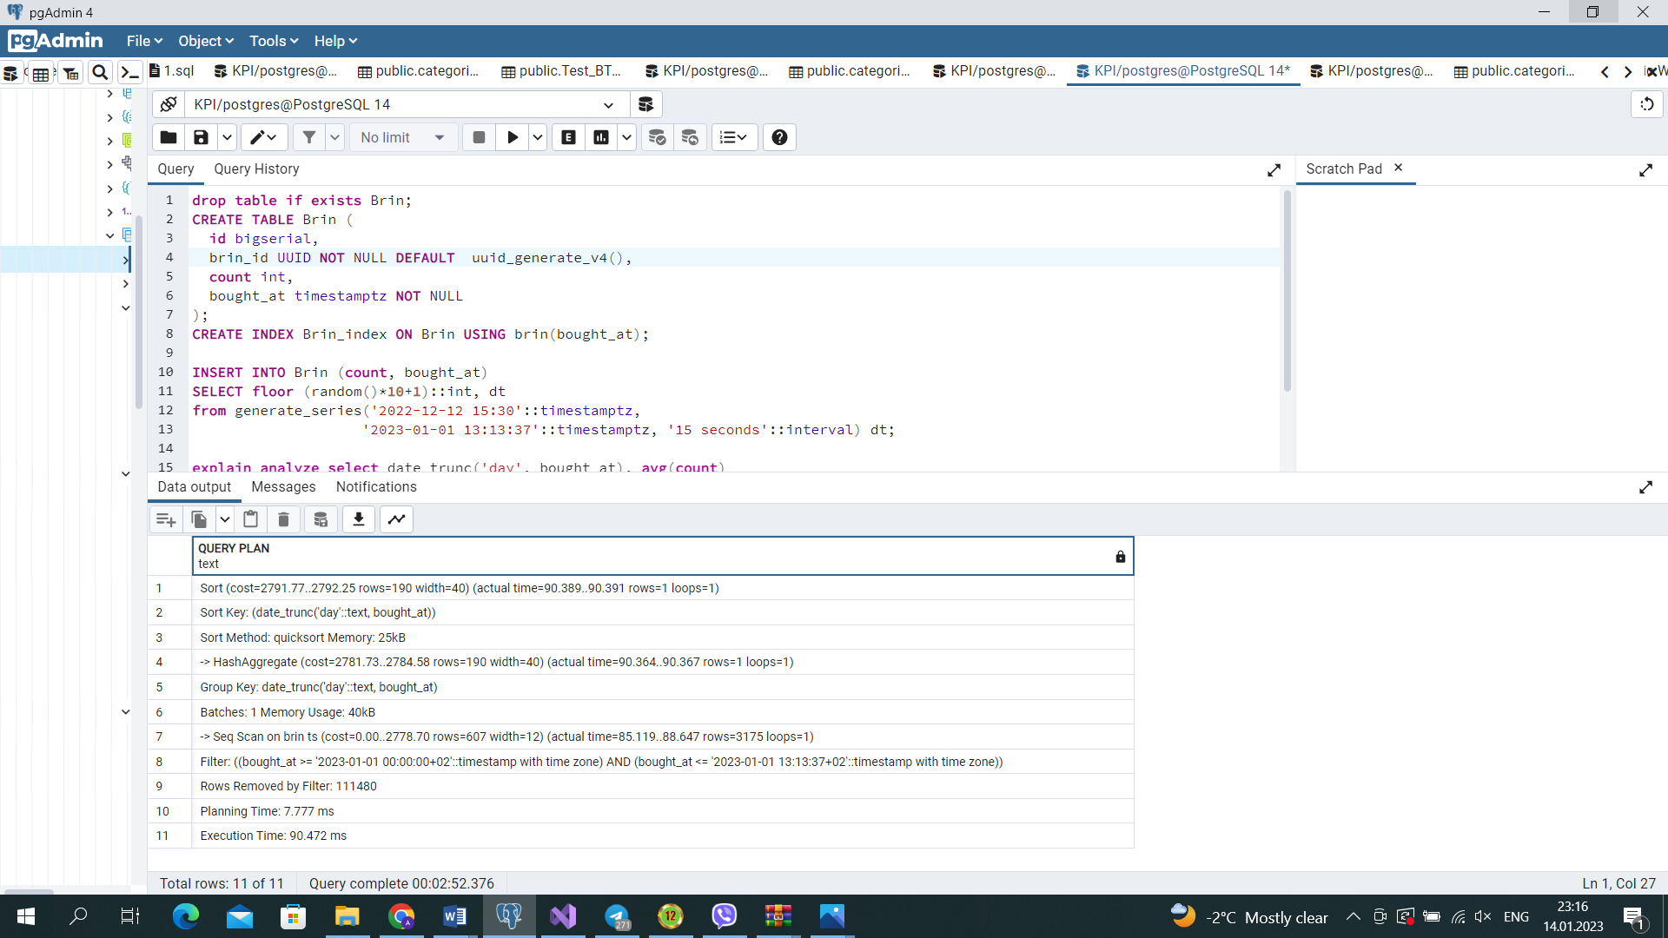

Перевіримо час роботи з індексом:



Час виконання: 90 мс.

В обох випадках індекси пришвидшили роботу запитів несуттєво. Побачити значну відмінність можна буде на великих базах даних зі значно більшою кількістю елементів. Тож, для маленьких баз даних немає необхідності у використанні індексів.

**Розробка тригерів бази даних PostgreSQL**

**Before insert**

Створимо тригер Before insert для отримання сумарної таблиці з іншої таблиці. Даний тригер запускається автоматично до того, як у таблиці відбудеться подія вставки.

Створюємо таблиці:

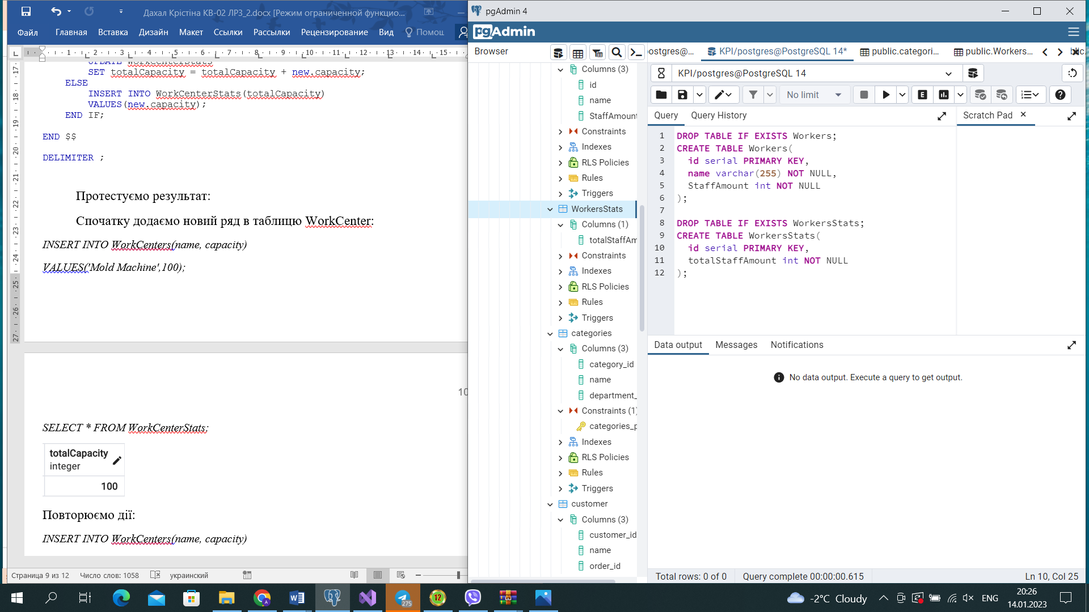

Створюємо тригер:

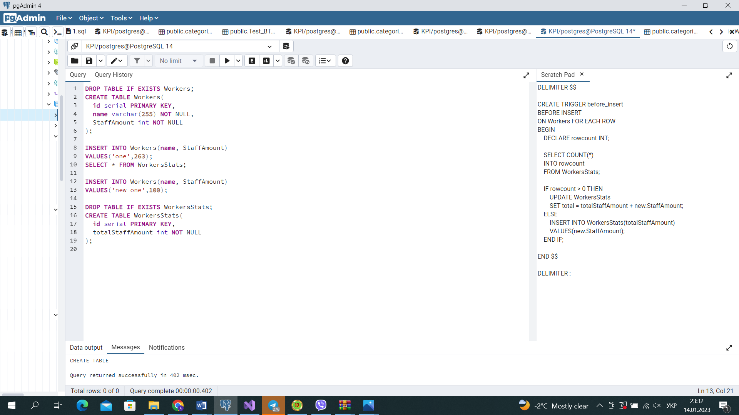

Для тестування додаємо новий рядок в таблицю Workers:

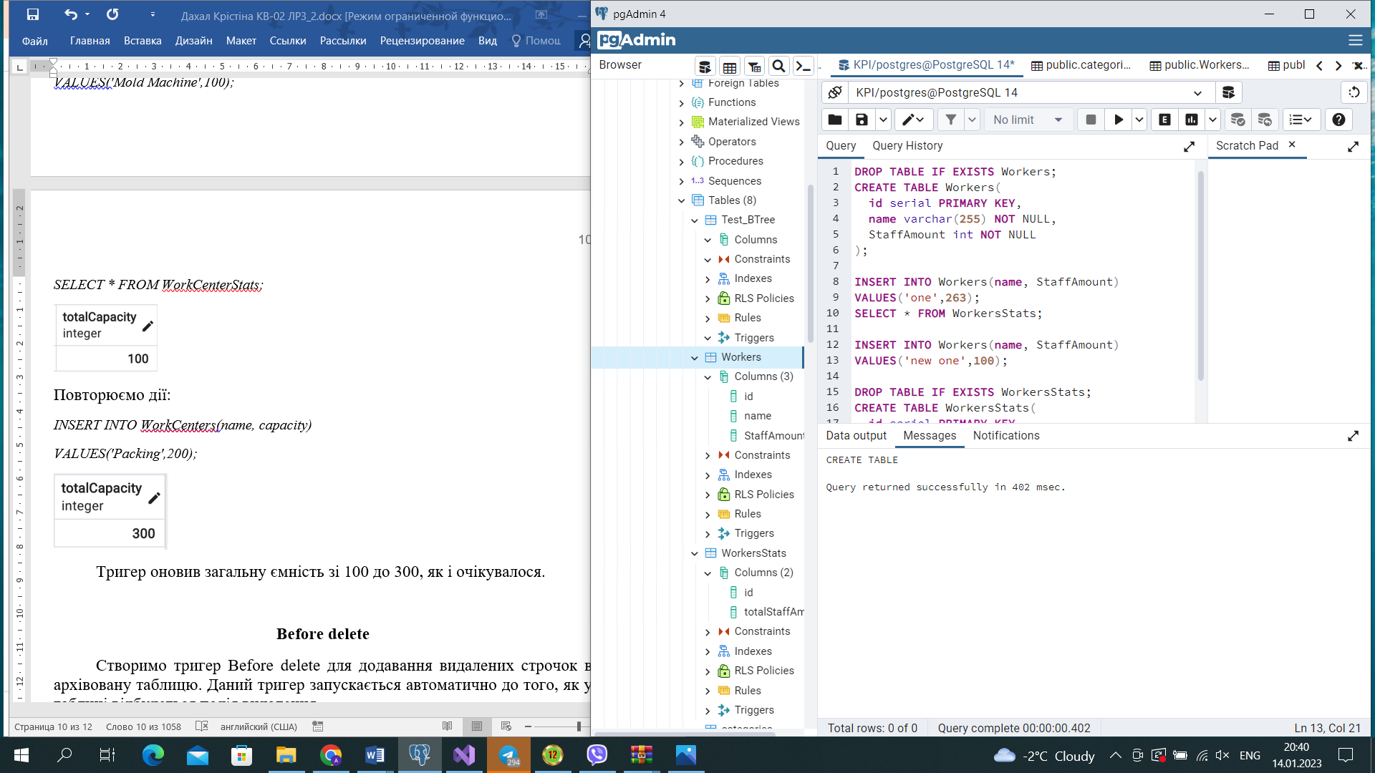

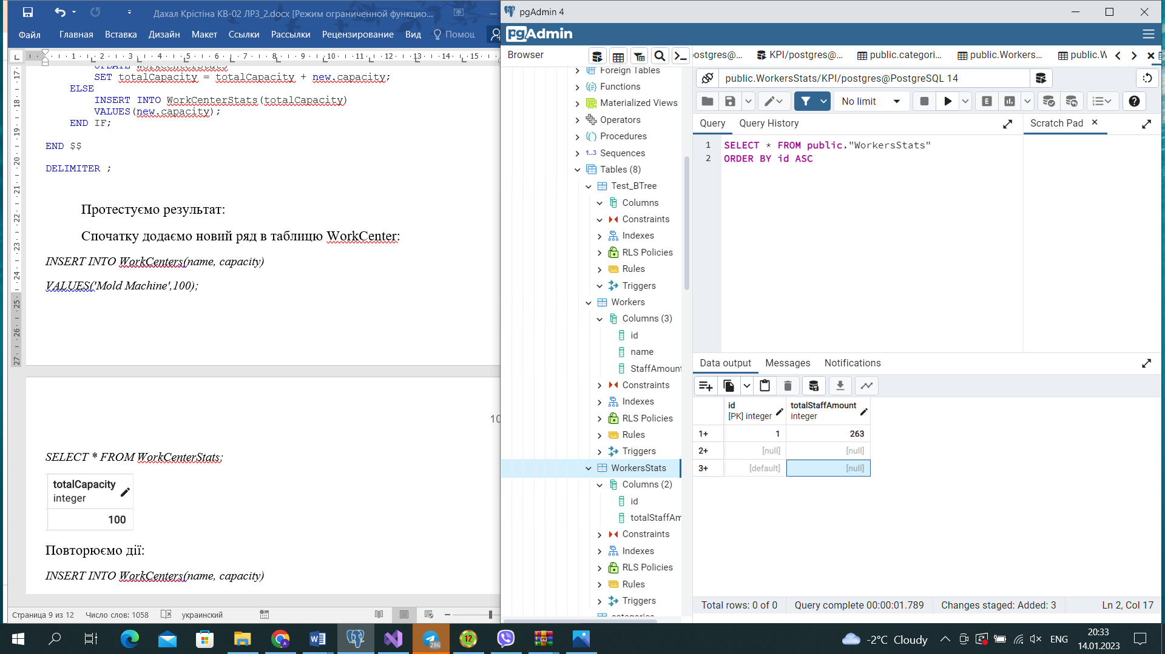

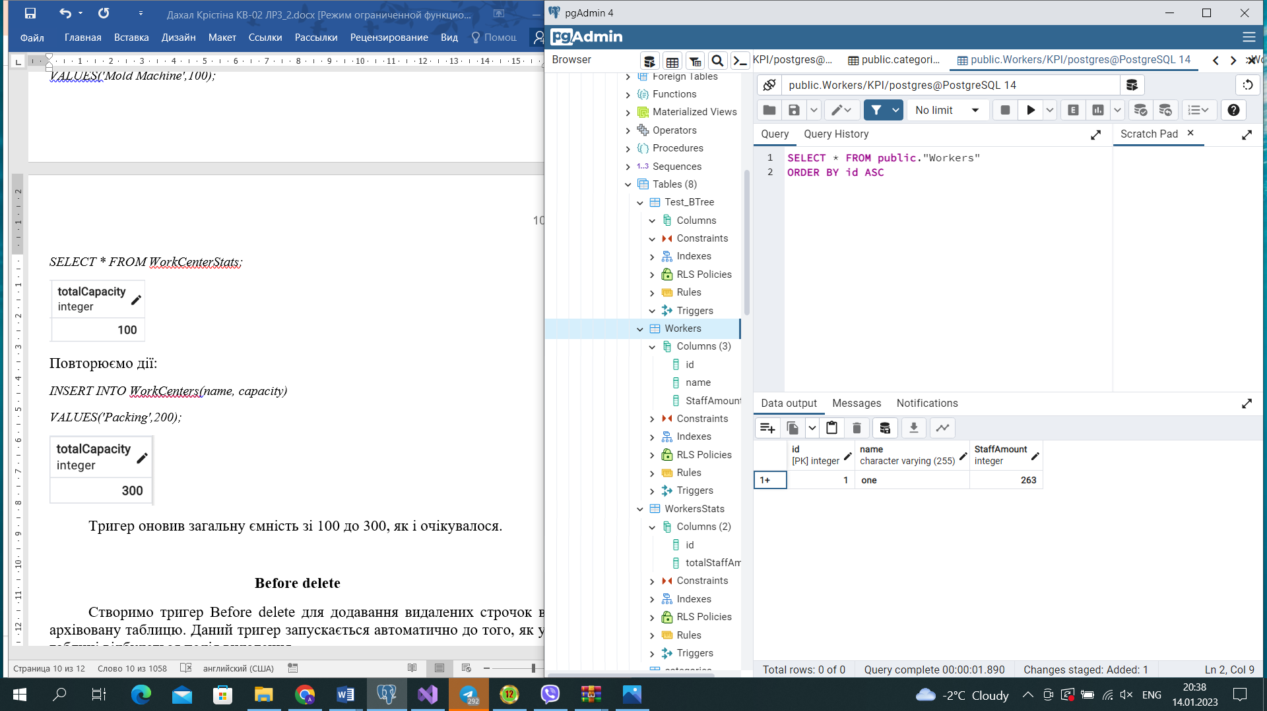

Повторимо дію:



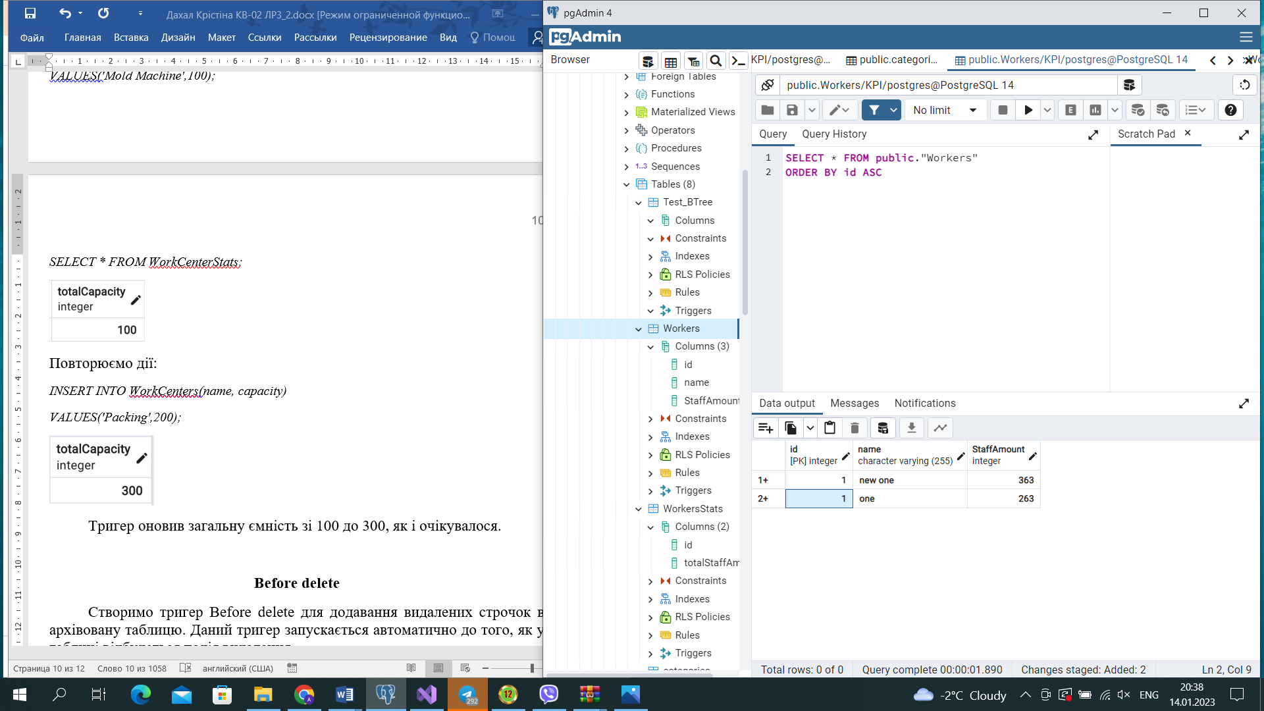

Тригер оновив кількість з 263 до 363, як і очікувалось.

**Before delete**

Створимо тригер Before delete для додавання видалених строчок в архівовану таблицю. Даний тригер запускається автоматично до того, як у таблиці відбудеться подія видалення.

Створимо таблиці та додаймо туди декілька рядків:

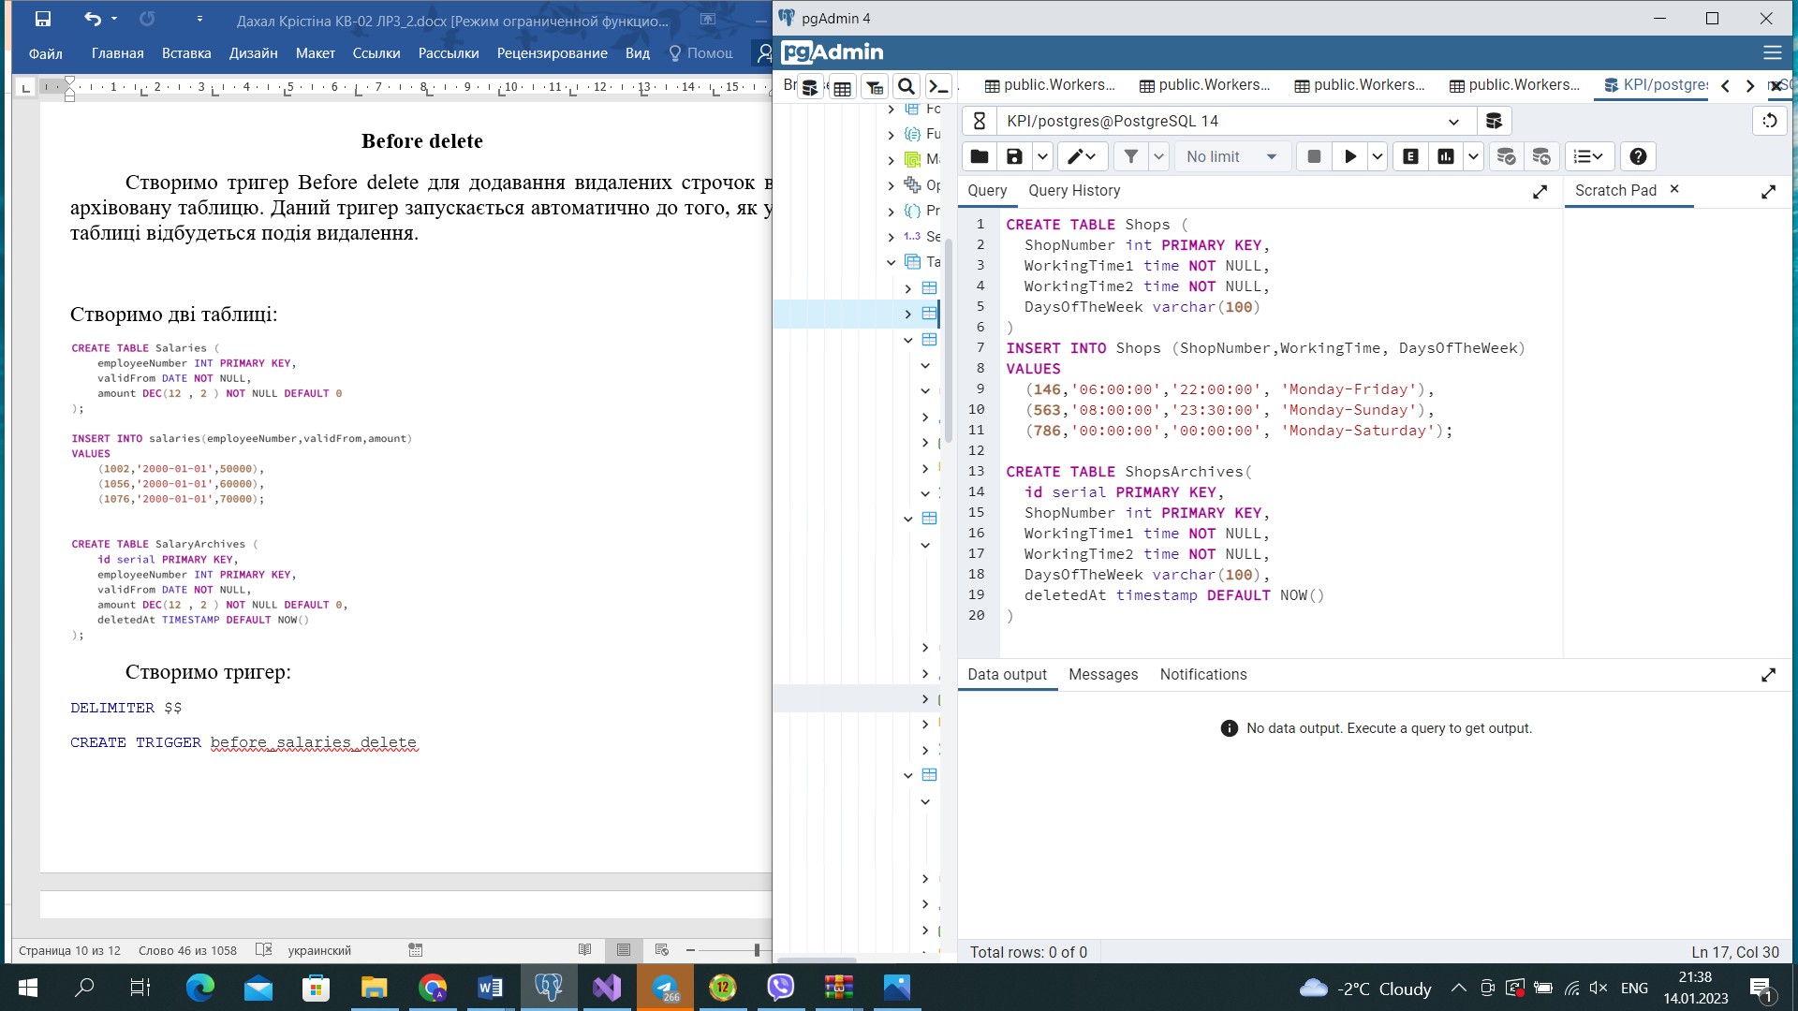

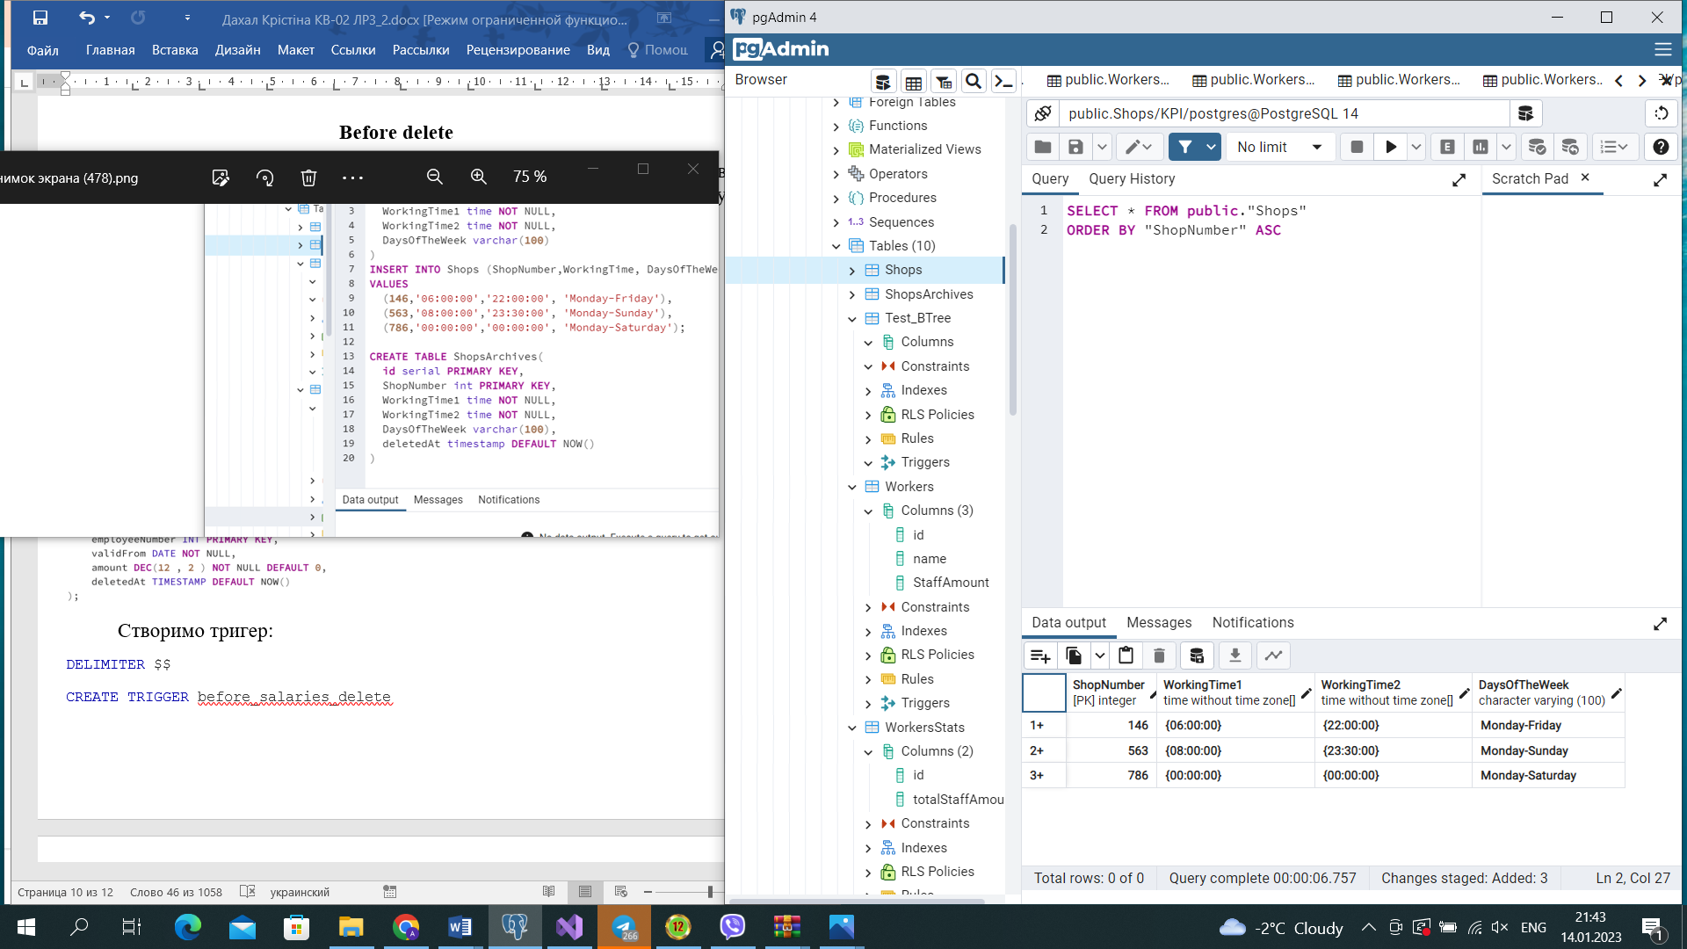

Створюємо тригер:

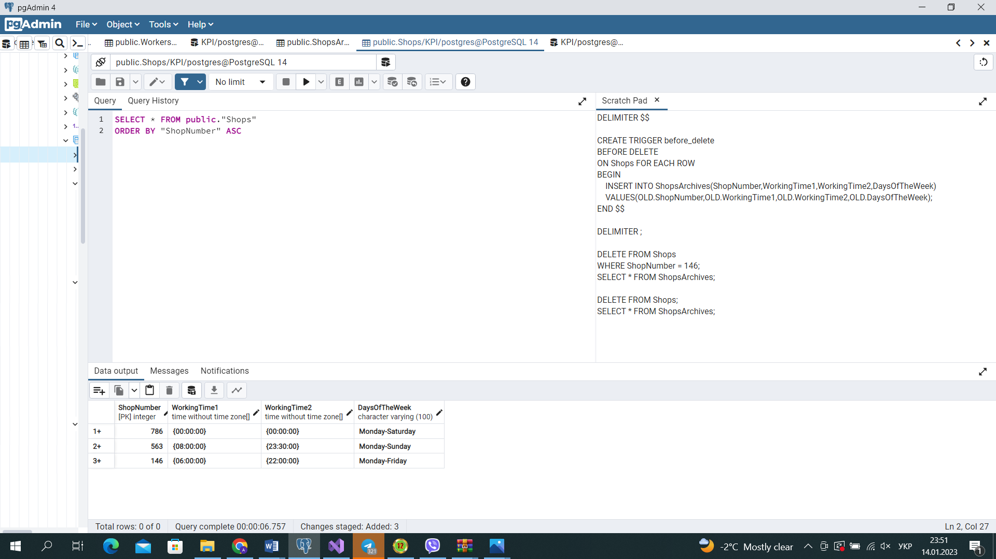

Протестуємо його роботу:

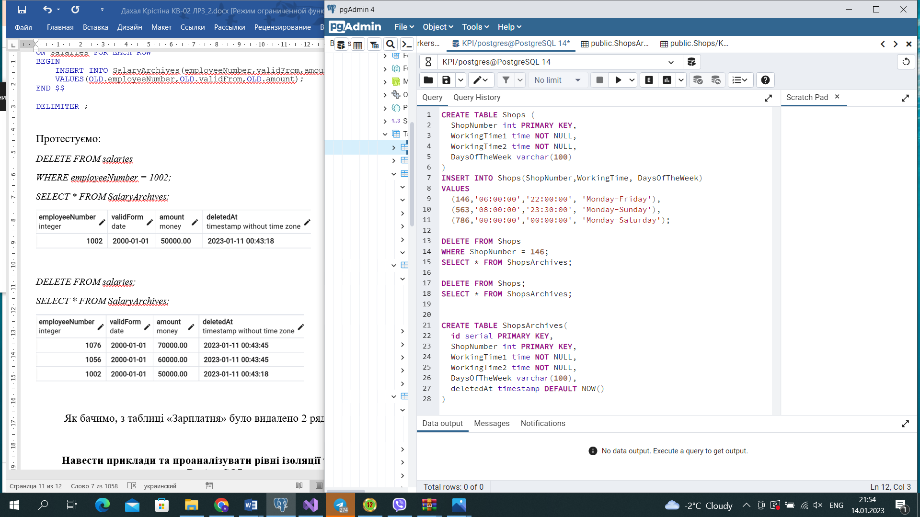

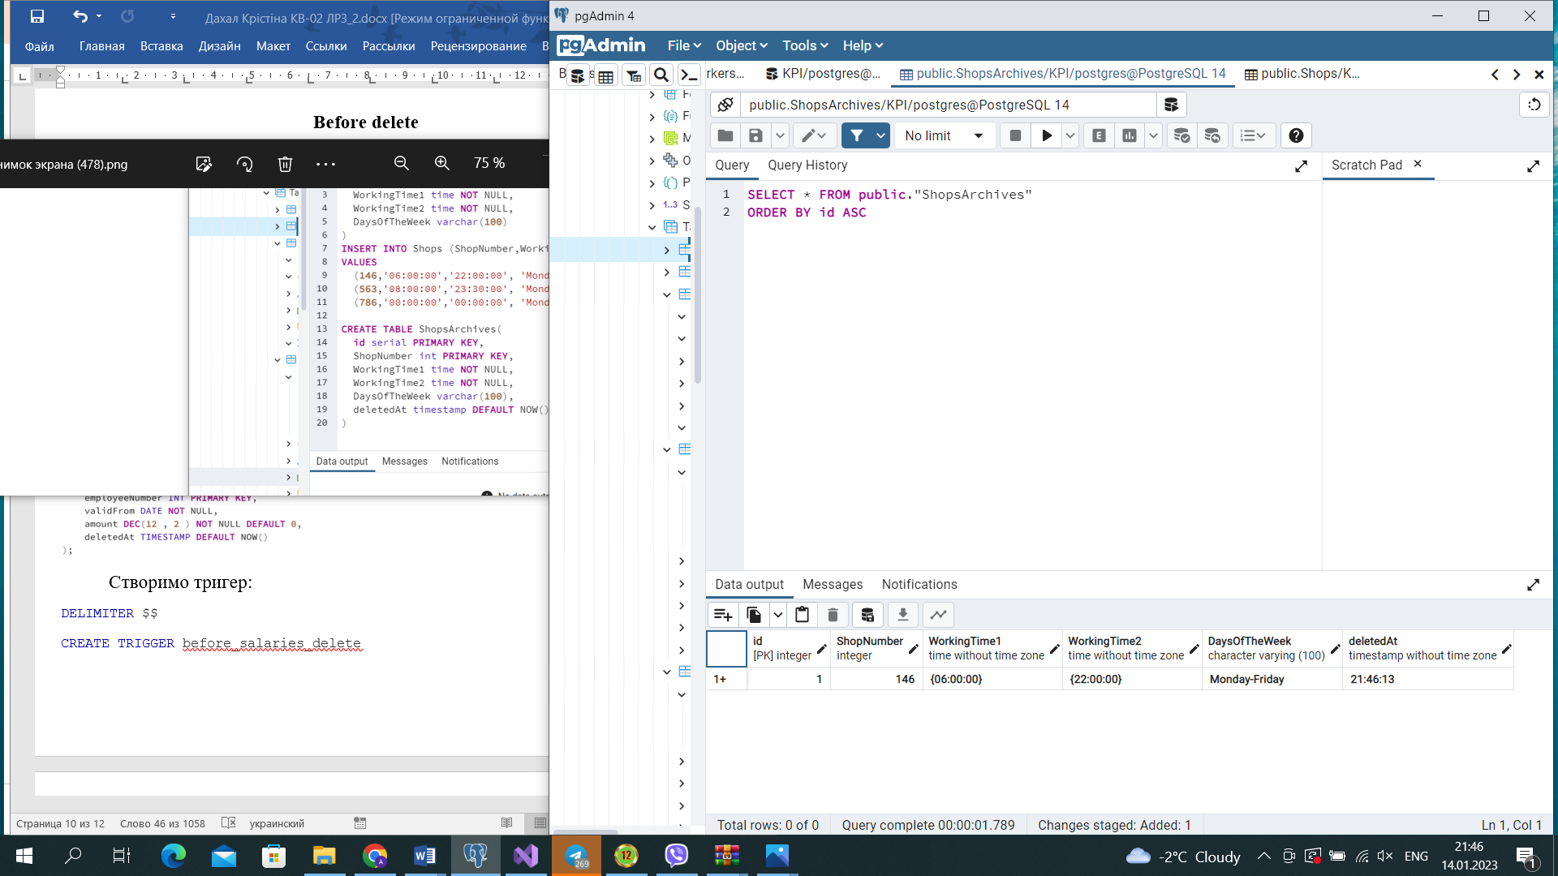

Повторимо дію:



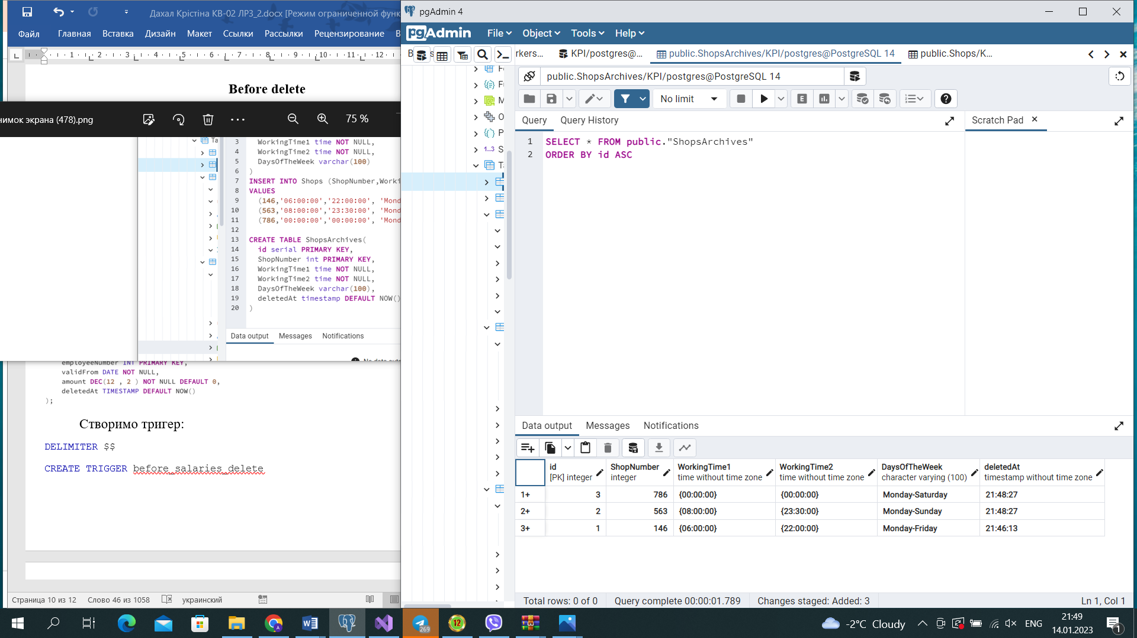

В результаті роботи видалені рядки було видалено з початкової таблиці та перенесено в архівовану.

**Навести приклади та проаналізувати рівні ізоляції транзакцій у PostgreSQL**

Існують наступні рівні ізоляції транзакцій:

1. Read uncommitted.

У PostgreSQL можна запитувати будь-який із чотирьох стандартних рівнів ізоляції транзакцій, але внутрішньо реалізовано лише три окремі рівні ізоляції, тобто режим Read Uncommitted у PostgreSQL поводиться як Read Committed. Це тому, що це єдиний розумний спосіб відобразити стандартні рівні ізоляції в багатоверсійній архітектурі керування паралелізмом PostgreSQL.

1. Read committed.

Read Committed — це стандартний рівень ізоляції в PostgreSQL. Коли транзакція використовує цей рівень ізоляції, запит SELECT (без пропозиції FOR UPDATE/SHARE) бачить лише дані, передані до початку запиту; він ніколи не бачить ані незакріплені дані, ані зміни, внесені під час виконання запиту одночасними транзакціями. Однак SELECT бачить наслідки попередніх оновлень, виконаних у власній транзакції, навіть якщо вони ще не зафіксовані.

1. Repeatable read.

Repeatable read – це рівень ізоляції, який бачить лише дані, передані до початку транзакції; він ніколи не бачить незафіксовані дані або зміни, внесені під час виконання транзакцій одночасними транзакціями. Однак запит бачить наслідки попередніх оновлень, виконаних у його власній транзакції, навіть якщо вони ще не зафіксовані. Це більш сильна гарантія, ніж вимагається стандартом SQL для цього рівня ізоляції.

1. Serializable

Рівень ізоляції Serializable забезпечує найсуворішу ізоляцію транзакцій. Цей рівень емулює послідовне виконання транзакцій для всіх здійснених транзакцій. Однак, як і рівень повторюваного читання, програми, які використовують цей рівень, повинні бути готові повторювати транзакції через помилки впорядкованості. Насправді цей рівень ізоляції працює так само, як повторюване читання, за винятком того, що він також відстежує умови, які можуть призвести до того, що виконання одночасного набору впорядкованих транзакцій буде несумісним із усіма можливими послідовними виконаннями цих транзакцій.

На різних рівнях можуть виникати деякі типи заборонених феноменів:

* dirty read – транзакція зчитує дані, записані одночасною незафіксованою транзакцією;
* nonrepeatable read – транзакція повторно читає дані, які вона раніше прочитала, і виявляє, що дані були змінені іншою транзакцією (що зафіксована після початкового читання);
* phantom read – транзакція повторно виконує запит, повертаючи набір рядків, які задовольняють умову пошуку, і виявляє, що набір рядків, які задовольняють умову, змінився через іншу нещодавно здійснену транзакцію;
* serialization anomaly – результат успішної фіксації групи транзакцій не узгоджується з усіма можливими порядками виконання цих транзакцій по одній.